Introducción a Cloud Computing
Camilo Ernesto Sincal Sipac




Tiempo aproximado: 10 min

Universidad San Carlos de Guatemala
Facultad de ingeniería.
Ingeniería en ciencias y sistemas

MARCO FORMATIVO

Valores
Nombre del valor | ¿Cómo se aplica en tu laboratorio?
Responsabilidad | Para fortalecer su capacidad de cumplimiento, no solo en tareas o actividades del laboratorio, también en la gestión de recursos de cloud

Competencia(s)
Tipo de Competencia
Competencia General | Aplica principios básicos de ingeniería, ciencias de computación y sistemas de información y comunicación, en la formulación y resolución adecuada de problemas complejos.
Competencia Específica | Explica el concepto de Cloud Computing, sus modelos de servicio y las ventajas y limitaciones de distintos proveedores Cloud mediante ejemplos cotidianos, casos de uso empresarial y comparativas para el desarrollo de infraestructuras escalables y rentables.

ABSTRACT
El cloud computing o computación en la nube representa un paradigma tecnológico que ha transformado radicalmente la forma en que las organizaciones y usuarios acceden y consumen recursos de tecnología de la información. Este modelo ofrece recursos informáticos bajo demanda (como almacenamiento, procesamiento y redes) como servicios a través de Internet, eliminando la necesidad de gestionar infraestructura física propia y permitiendo pagar solo por lo que se utiliza.
La evolución del cloud computing se remonta a conceptos de los años 1960 como el tiempo compartido, pasando por sistemas distribuidos, computación en clúster y grid, hasta consolidarse como modelo comercial en los años 2000 con proveedores como Amazon Web Services, Google Cloud y Microsoft Azure. Los tres modelos de servicio principales - IaaS (Infraestructura como Servicio), PaaS (Plataforma como Servicio) y SaaS (Software como Servicio) - ofrecen diferentes niveles de control y gestión, mientras que los modelos de despliegue (nube pública, privada e híbrida) proporcionan opciones de implementación adaptadas a diversas necesidades organizacionales.
Entre sus ventajas más significativas se incluyen la reducción de costos, escalabilidad flexible, acceso ubicuo, mayor agilidad empresarial y contribuciones a la sostenibilidad ambiental mediante la optimización del consumo energético y la reducción de infraestructura física.

REFERENCIAS
- Google Cloud. (s.f.). ¿Qué es el cloud computing?
- GeeksforGeeks. (2020). Evolution of Cloud Computing
- Seidor. (2024). Una mayor sostenibilidad gracias al cloud computing ClickAplicaciones. (s.f.). Introducción al Cloud Computing
- CloudZero. (2023). The Simple Guide To The History Of The Cloud
- Ikusi. (s.f.). Beneficios de la nube para las estrategias de sustentabilidad
- AWS. (s.f.). Introducción a los conceptos básicos de nube de AWS
- IBM TechXchange. (2023). History of Cloud Computing.

CONTENIDO (TEMAS / SUBTEMAS)
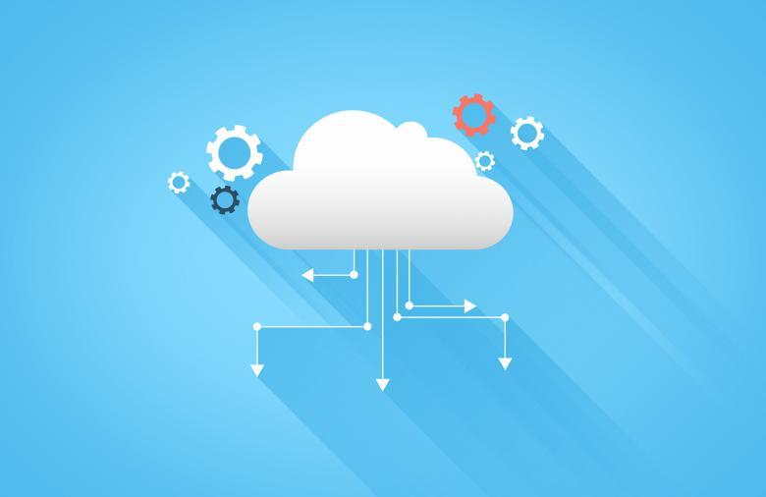
4.1 Definición y Características Fundamentales
El cloud computing es la disponibilidad de recursos de computación bajo demanda (como almacenamiento e infraestructura) como servicios a través de Internet, eliminando la necesidad de que las organizaciones gestionen sus propios recursos físicos. Sus características esenciales incluyen:
- Autoservicio bajo demanda: Los usuarios pueden obtener recursos automáticamente sin intervención humana del proveedor
- Acceso ubicuo a la red: Servicios disponibles desde cualquier lugar con conexión a Internet
- Agrupamiento de recursos: Recursos compartidos dinámicamente entre múltiples clientes (multitenencia)
- Escalabilidad rápida: Capacidad de aumentar o reducir recursos flexiblemente según demanda
- Pago por uso: Solo se cobra por los recursos consumidos

4.2 Modelos de Servicio

Infraestructura como Servicio (IaaS)

Proporciona acceso a recursos de infraestructura fundamental como servidores virtuales, almacenamiento y redes. El cliente controla el sistema operativo y aplicaciones, pero no el hardware subyacente. Ejemplos: AWS EC2, Google Compute Engine, Microsoft Azure Virtual Machines
Plataforma como Servicio (PaaS)
Ofrece un entorno completo para desarrollo y despliegue de aplicaciones sin gestionar la infraestructura subyacente. Los desarrolladores se enfocan en escribir código mientras el proveedor maneja sistemas operativos, almacenamiento y servidores. Ejemplos: Google App Engine, Heroku, Microsoft Azure App Services
Software como Servicio (SaaS)
Proporciona aplicaciones completas listas para usar a través de Internet, generalmente mediante navegador web. Todo el stack tecnológico es gestionado por el proveedor. Ejemplos: Gmail, Salesforce, Microsoft 365, Dropbox

4.3 Modelos de Despliegue
Nube Pública: Infraestructura propiedad de proveedores externos que ofrecen servicios al público general. Ejemplos: AWS, Google Cloud Platform, Microsoft Azure. Ventajas: Económica, flexible, sin mantenimiento.
Nube Privada: Infraestructura exclusiva para una sola organización, ya sea alojada internamente o gestionada por terceros. Ventajas: Mayor control, seguridad y personalización. Usos comunes: Sectores financiero, sanitario o gubernamental.
Nube Híbrida: Combina nubes públicas y privadas, permitiendo trasladar cargas de trabajo entre ambas según necesidades específicas. Equilibrio entre seguridad, flexibilidad y costos

4.4 Ventajas y Beneficios
Ventajas Operativas y Económicas:
- Reducción de costos de infraestructura y mantenimiento
- Escalabilidad bajo demanda para picos de uso
- Agilidad para implementar nuevos servicios rápidamente
- Actualizaciones automáticas sin intervención del usuario
- Alta disponibilidad y continuidad del negocio
Beneficios de Sostenibilidad:
- Optimización del consumo energético mediante consolidación de recursos
- Reducción de huella de carbono comparado con centros de datos tradicionales
- Menor generación de residuos electrónicos por extensión de vida útil de hardware
- Facilita trabajo remoto, reduciendo emisiones por desplazamientos
- Digitalización de procesos, disminuyendo uso de papel

5. Palabras clave / Glosario
- Cloud Computing: Modelo de entrega de servicios tecnológicos a través de Internet que proporciona recursos informáticos bajo demanda con pago por uso.
- Escalabilidad: Capacidad de ajustar rápidamente la capacidad de computación según demanda, tanto hacia arriba como hacia abajo.
- Virtualización: Tecnología que permite crear una capa virtual sobre el hardware para ejecutar múltiples instancias simultáneamente.
- Multitenencia: Arquitectura donde una sola instancia de software sirve a múltiples clientes (inquilinos).
- Centro de Datos: Instalación física que alberga sistemas computacionales y componentes asociados como telecomunicaciones y almacenamiento.
- Tiempo Compartido (Time-sharing): Técnica desarrollada en los años 1960 que permite a múltiples usuarios compartir un solo computador simultáneamente.
- Recuperación ante Desastres: Proceso de respaldar y restaurar datos y funcionalidad en caso de fallos críticos

6. Preguntas generadoras

Considerando los beneficios de sostenibilidad del cloud computing, ¿qué desafíos éticos y ambientales podrían surgir del creciente consumo energético de los centros de datos globales y cómo podrían mitigarse?

¿En qué escenarios específicos una organización podría optar por mantener infraestructura on-premise en lugar de migrar completamente a la nube, a pesar de los aparentes beneficios económicos del cloud computing?

¿Cómo ha transformado el cloud computing la relación entre desarrolladores de software y la infraestructura subyacente, y qué implicaciones tiene esta separación para la innovación tecnológica futura?

7. Pongamos en Práctica la Teoría

7.1. Caso de Estudio 1: Universidad de Clemson y Procesamiento de Lenguaje Natural

7.1.1. Problema que dio origen al caso de estudio

Un grupo de investigadores de la Universidad de Clemson necesitaba capacidad computacional masiva para estudiar modelado de temas, un componente esencial del machine learning aplicado al procesamiento de lenguaje natural. La infraestructura tradicional disponible era insuficiente para procesar los volúmenes de datos requeridos en tiempos razonables

7.1.2. Impacto del problema

Las limitaciones computacionales impedían avanzar en la investigación sobre PNL, restringiendo el potencial de desarrollar aplicaciones más inteligentes y precisas en este campo. Los investigadores enfrentaban tiempos de procesamiento extremadamente largos o tenían que simplificar sus modelos, comprometiendo la calidad de los resultados

7.1.3. Cómo se solventó el problema y resultados obtenidos
Utilizando AWS, los investigadores crearon un clúster de alto rendimiento empleando más de 1,100,000 vCPU en instancias de Amazon EC2 en una sola región. Esta implementación se completó en menos de 24 horas, demostrando la capacidad del cloud computing para proporcionar recursos casi ilimitados bajo demanda. Los resultados permitieron procesamientos masivos en tiempos récord, acelerando significativamente la investigación en machine learning y estableciendo un precedente para el uso de cloud computing en investigaciones académicas intensivas

7.2. Caso de Estudio 2: Migración Cloud durante la Pandemia COVID-19

7.1.1. Problema que dio origen al caso de estudio
Con la pandemia de 2020, organizaciones de todo el mundo enfrentaron la necesidad abrupta de implementar modelos de trabajo remoto a gran escala mientras mantenían operatividad y seguridad. La infraestructura tradicional on-premise resultó insuficiente para soportar esta transición rápida y masiva
7.1.2. Impacto del problema
Empresas de diversos sectores experimentaron dificultades para mantener la continuidad operativa. La incapacidad de adaptarse rápidamente al trabajo remoto amenazaba la supervivencia misma de muchas organizaciones. Según estudios, el 90% de las organizaciones aumentaron su uso de la nube más de lo planeado durante la pandemia, y para el 29% este aumento fue "significativamente más de lo esperado"

7.1.3. Cómo se solventó el problema y resultados obtenidos
Las organizaciones que habían adoptado cloud computing pudieron escalar rápidamente sus infraestructuras para soportar el trabajo remoto. Servicios como Zoom experimentaron crecimientos del 160% en 2020. La nube permitió:
- Acceso remoto seguro a aplicaciones y datos
- Escalabilidad inmediata para soportar nuevas cargas de trabajo
- Continuidad del negocio sin inversiones iniciales en hardware
- Colaboración en tiempo real entre equipos distribuidos
Los resultados incluyeron no solo la supervivencia empresarial sino también el descubrimiento de nuevas eficiencias operativas, acelerando la transformación digital años respecto a lo previsto originalmente

8. Conclusión
El cloud computing representa una evolución fundamental en cómo las organizaciones acceden y utilizan recursos tecnológicos. Lejos de ser una tendencia pasajera, se ha consolidado como el modelo dominante para la infraestructura de TI empresarial, impulsado por su flexibilidad sin precedentes, modelo económico de pago por uso y capacidad para acelerar la innovación.
La importancia del cloud computing trasciende lo tecnológico, impactando dimensiones económicas, ambientales y sociales. Económicamente, democratiza el acceso a tecnología de clase empresarial para organizaciones de todos los tamaños; ambientalmente, contribuye a la sostenibilidad mediante la optimización de recursos energéticos; socialmente, facilita nuevas formas de trabajo y colaboración global.
El futuro del cloud computing continuará evolucionando hacia mayores niveles de especialización, integración con tecnologías emergentes como IA y blockchain, y enfoques híbridos que combinen lo mejor de diferentes modelos de despliegue. Para estudiantes y profesionales, comprender los fundamentos del cloud computing no es solo valioso sino esencial para navegar el panorama tecnológico actual y futuro

